**Η ΚΡΙΣΗ ΤΗΣ ΑΥΤΟΚΡΑΤΟΡΙΑΣ ΤΟΝ 3ο ΑΙΩΝΑ μ. Χ.**

**2.2. Η οικονομική κρίση**

**(σελ. 227-228 του σχολικού βιβλίου)**

Η οικονομική κρίση που ξέσπασε τον 3ο αιώνα **οφείλεται** κυρίως:

α. στις εξεγέρσεις και

β. στις επιδρομές των βαρβάρων, που συνταράζουν τις επαρχίες και σταματούν το εμπόριο

και τη βιοτεχνική παραγωγή.

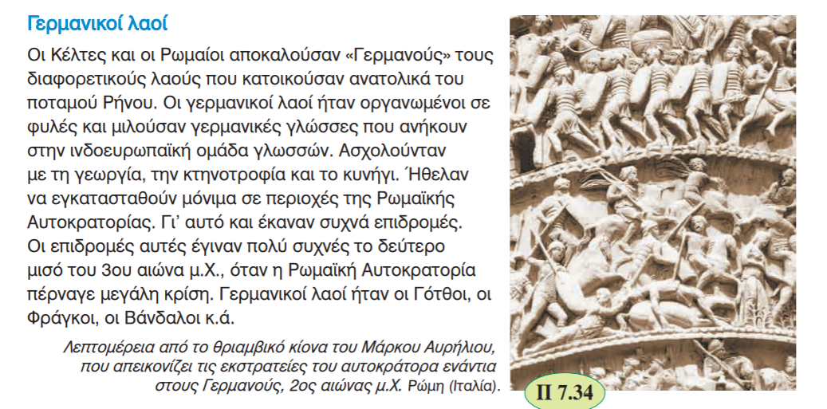

**Συνέπειες**:

α. οι άνθρωποι εγκαταλείπουν τις πόλεις και επιστρέφουν στην ύπαιθρο με σκοπό την καλλιέργεια της γης.

**Το πρόβλημα:**

Η γη ανήκει στους μεγάλους γαιοκτήμονες. Μεγάλα κομμάτια γης, τα **λατιφούντια**, ανήκουν σε λίγους γαιοκτήμονες και για αιώνες καλλιεργούνταν από δούλους. Οι γαιοκτήμονες ενεργούσαν ως τοπικοί άρχοντες στα λατιφούντιά τους και τα υπεράσπιζαν με δικό τους στρατό.

Αυτός ο περιορισμός της διαθέσιμης καλλιεργήσιμης γης οδήγησε στην ερήμωση της υπαίθρου, γιατί τα λατιφούντια οι πλούσιοι δεν τα καλλιεργούν συστηματικά..

Το πρόβλημα επέτεινε η εγκατάλειψη από τους μικροϊδιοκτήτες των καλλιεργειών τους και η κατάταξη τους στο στρατό, όπου μπορούσαν να είναι ασφαλείς, να έχουν κέρδη και να ανελιχθούν στην ιεραρχία.

